Opdracht 1: tekst opmaken in WORD
Weet je het niet meer? Spiek dan hier…
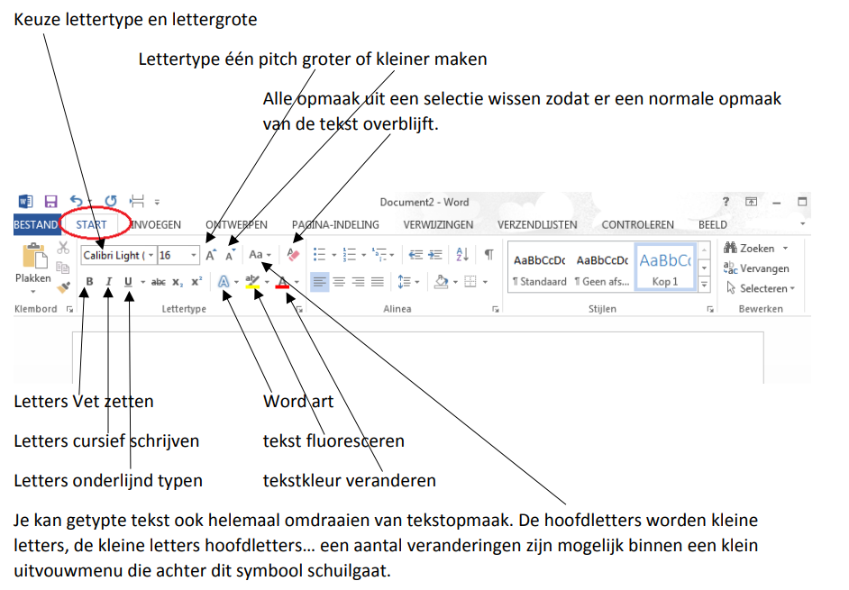

Opdracht: pas deze zinnen aan. De zinnen geven een tip.

Deze zin staat in het vet.

Deze zin staat cursief.

Deze zin is onderstreept.

Deze zin krijgt kleurtje groen.

Deze zin staat in lettergrootte 20.

Deze zin heeft lettertype ‘Comic Sans MS’.

Deze zin staat in fluo geel.

Deze zin krijgt een wordART.

Deze zin staat in het vet, is onderlijnd en is cursief.

Klaar? Kijk naar de verbetering op het digibord.

